第一轮综合练习 · 第02卷

题目

第1题
SF₄ 是一种无色气体，具有很强的稳定性，可用于灭火，也是高压发电系统和其他电器设备中优良的气体绝缘介质。下列说法正确的是
- A. SF₆ 分子以 S 为中心具有八面体结构
- B. 如果 F 元素有两种稳定的同位素，则 SF₆ 的不同分子种数为 8 种
- C. SF₆ 分子具有较大偶极矩
- D. SF₆ 分子具有旋光性

第2题
硼在自然界中含量相当丰富，约公元前 200 年，古埃及、罗马、巴比伦曾用硼砂制造玻璃和焊接黄金。由于硼的缺电子性，形成的物质结构比较复杂。BO₂⁻、BC_{a}³⁻、BN_{m}^{n-} 它们互为等电子体，则 a、b、m、n 的数值为
- A. 1 2 1 3 B. 2 2 5 3 C. 2 3 5 6 D. 4 2 1 3

第3题
下列说法正确的是
- A. 熔点：H₂O > CH₄ > LiH
- B. SiCl₄ 分子中每个原子都已达 8 电子稳定结构
- C. 粒子半径：Mg²⁺ < Al³⁺
- D. 金刚石和石墨具有相同的熔点

第4题
下列各结构式（形式电荷未标注）中，能表示 N₂O 较稳定的 Lewis 结构式为
- A. N=N=O B. N≡N—O C. N—N≡O D. N=O=N

第5题
在 Ag⁺ 催化作用下，Cr³⁺ 被 S₂O₈²⁻ 氧化为 Cr₂O₇²⁻ 的机理为：
- 慢：S₂O₈²⁻ + 2 Ag⁺ → 2 SO₄²⁻ + 2 Ag²⁺
- 快：2 Cr³⁺ + 6 Ag²⁺ + 7 H₂O → 6 Ag⁺ + 14 H⁺ + Cr₂O₇²⁻
下列有关说法正确的是
- A. 反应速率与 c(Ag⁺) 无关
- B. Ag²⁺ 不是该反应的催化剂
- C. Ag⁺ 能降低该反应的活化能
- D. ν(Cr³⁺) = ν(S₂O₈²⁻)

第6题
在甲烷高效转化研究中我国科学家创建了”单中心铁催化剂”，该转化的微观示意图如下图所示：
单中心铁催化转化微观示意图：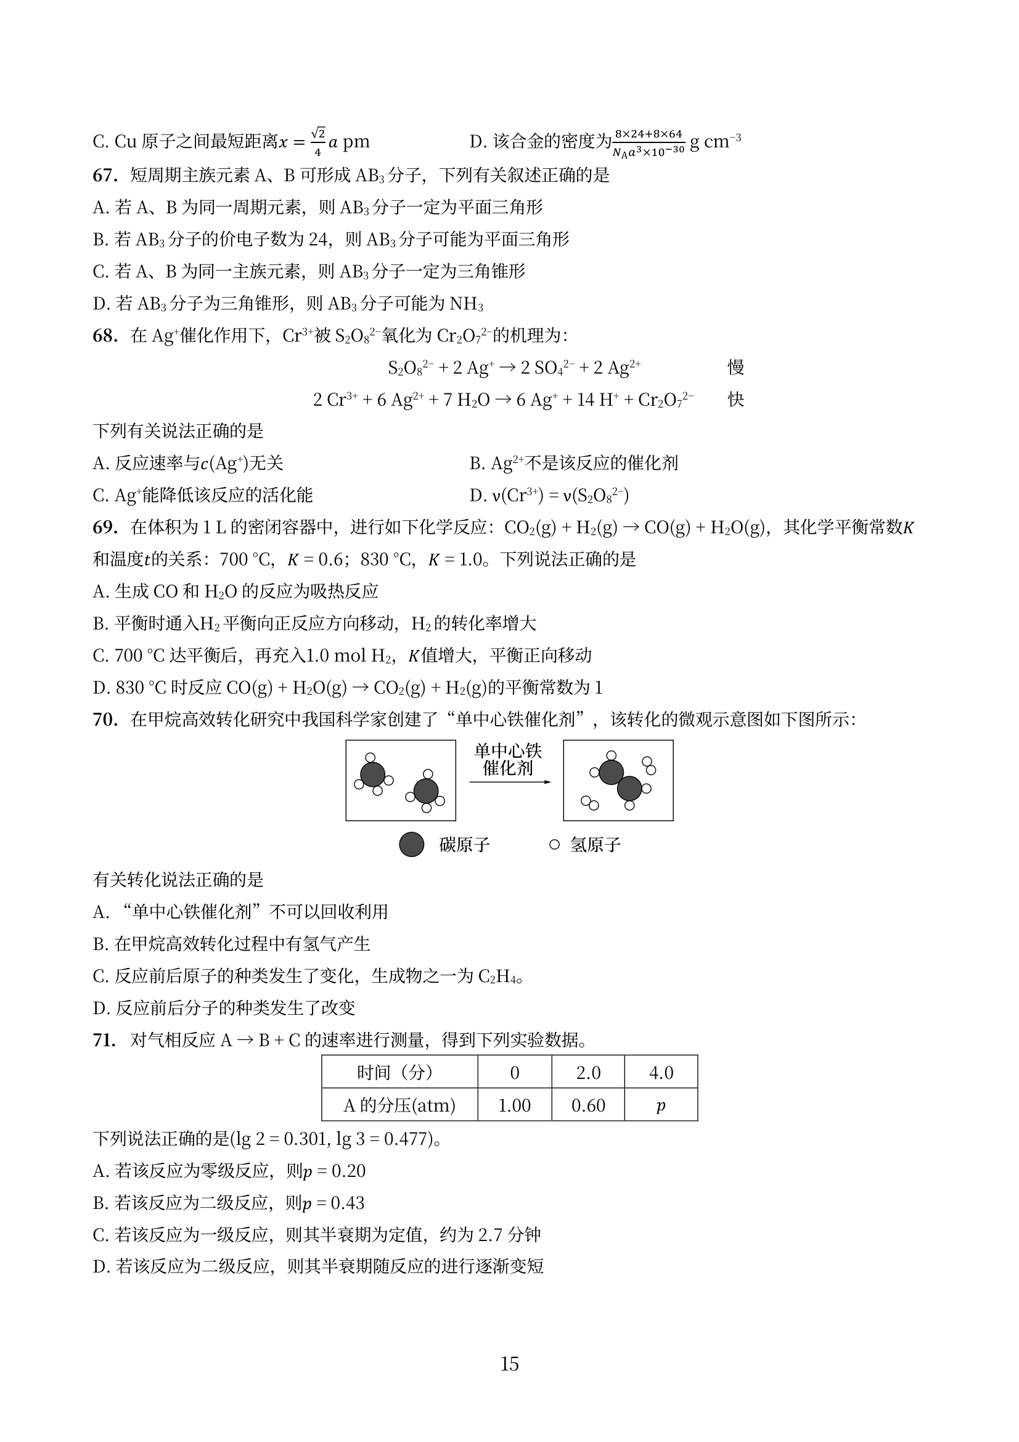
有关转化说法正确的是
- A. “单中心铁催化剂”不可以回收利用
- B. 在甲烷高效转化过程中有氢气产生
- C. 反应前后原子的种类发生了变化，生成物之一为 C₂H₄
- D. 反应前后分子的种类发生了改变

第7题
对卤族元素，随着原子序数增加，以下何者的递变不是单调的？说明为何不单调。
供选择项: 负离子半径、电负性、单质熔沸点、单质键能。

第8题
$f_{z}^{3}$ 轨道的角向函数为
$Y∝\frac{z(5z^{3}−3r^{2})}{r^{3}}$ ，式中 r 代表相应点到原点（原子核）的距离。
指出该原子轨道有几个径向节面，有几个角向节面。写出角向节面的表达式并画出该轨道的简图。(提示：节面是指波函数为0的几何点的集合。)

第9题
已知碳的同素异形体有七种，两种金刚石(立方和六方)，两种石墨(六方和三方)，两种在高温低压下制得的六方晶体，此外还有一种是在室温下介稳的高压立方晶体。其中，以金刚石和石墨的结构最为常见。立方金刚石为面心立方点阵，立方晶胞参数为 $a=356.7pm$ ，是比较常见的晶型。而六方金刚石则不常见，在陨石中可以找到，也可由石墨在一定条件下制得。下图为不完整的六方石墨晶胞透视图。
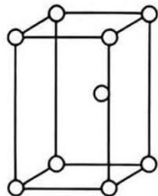

第10题
2007 年诺贝尔化学奖授予德国科学家 G.Ertl，以表彰他在“固体表面化学过程”研究中做出的贡献。化学工业中广泛使用的负载型催化剂(主要由载体和表面活性组分组成)的制备科学，就是典型的固体表面化学过程的应用。例如， $NiO/γ−Al_{2}O_{3}$ 催化剂由 $γ−Al_{2}O_{3}$ 载体和 NiO 活性组分组成。研究表明， $γ−Al_{2}O_{3}$ 中的 $O^{2−}$ 的堆积方式为立方密堆积， $Al^{3+}$ 处于其八面体空隙或四面体空隙中。 $γ−Al_{2}O_{3}$ 的主要暴露面为 C 层或 D 层(如图甲所示)，它们的暴露机会均等，分布在该面上的 $O^{2−}$ 和 $Al^{3+}$ 如图乙所示。
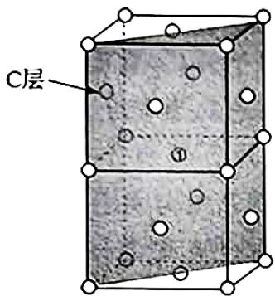 图甲
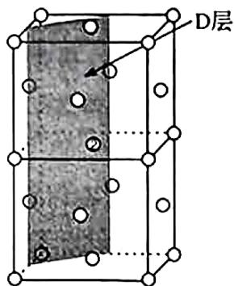
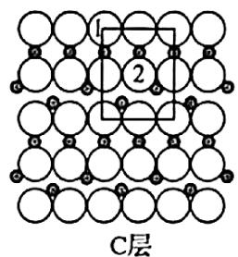
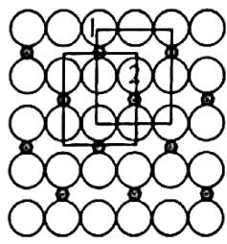 图乙
54-1C 层和 D 层的单位网格(即图乙中的方框)的大小是否相同？各包含几个 $O^{2−}$ 和几个 $Al^{3+}$ ?
54-2 在 C 层和 D 层的单位网格内的 $Al^{3+}$ ，分别有几个处于由体相暴露出来的四面体空隙中和八面体空隙中？
54-3 在 C 层和 D 层的单位网格内未被 $Al^{3+}$ 占据的四面体空隙和八面体空隙各有几个？
54-4 试计算 $Al_{2}O_{3}$ 晶体中 ${Al}^{3+}$ 对空隙的总占有率和暴露面上 ${Al}^{3+}$ 对空隙的总占有率。
54-5 NiO/γ-Al₂O₃催化剂中分散在表面的NiO的Ni²⁺进入能形成表面四面体配位和八面体配位的位置，且与Ni²⁺相伴的O²⁻按γ-Al₂O₃堆积方式外延(假定只形成“单分子层”)，请问：在C层和D层的单位网格中各能容纳几个Ni²⁺？说明你的判断理由。
54-6 将 NiO 换为 CuO，文献报道 $Cu^{2+}$ 只能存在于表面的八面体空隙中。
①C 层和 D 层的单位网格中各能容纳几个 $Cu^{2+}$ ?
②C 层和 D 层的单位网格中所容纳的 ${Cu}^{2+}$ 的 $(O^{2−})$ 配位数分别是多少？
③如果用氢还原铜 $\left({Cu}^{2+}→{Cu}^{0}\right)$ ，请估计还原进度较低的表面 $Cu^{2+}$ 分布在C层还是D层中。简述理由。54-7已知 $O^{2−}$ 半径为0.140nm，试估算 $CuO/γ−Al_{2}O_{3}$ 催化剂中CuO在 $γ−Al_{2}O_{3}$ 表面的最大单层分散值(以每100m的 $γ−Al_{2}O_{3}$ 载体表面单层分散多少毫摩尔的CuO表示)。
54-8 $γ$ - ${Al}_{2}O_{3}$ 的暴露面除了 C 层或 D 层外，有人提出了 E 层。分布在 E 层上的 $O^{2−}$ 为平面密堆积。在一定温度下 NiO 也可在 $γ$ - ${Al}_{2}O_{3}$ 的 E 层面自发地分散并形成“单分子层”。理论上可以计算单层分散量，实验上亦能测定。
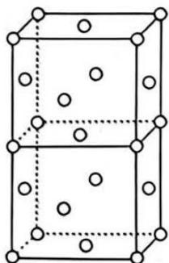
①请在上图中画出尽可能大的 E 层面。
②E 层上是否有 $Al^{3+}$ ?
③说明 NiO 在 $γ−Al_{2}O_{3}$ 的 E 层面能自发分散的主要原因。
④NiO 中的 $O^{2−}$ 在 $γ−Al_{2}O_{3}$ 的 E 层面上形成密置单层( $Ni^{2+}$ 进入八面体空隙)，计算 NiO 在 $γ−Al_{2}O_{3}$ 的 E 层面上的最大单层分散值(以每 100m 的 $γ−Al_{2}O_{3}$ 载体表面单层分散多少毫摩尔的 NiO 表示)。

第11题
碳酸钙晶体有两种常见的晶型，分别称为方解石和文石，文献中常用下图表示两者的结构。
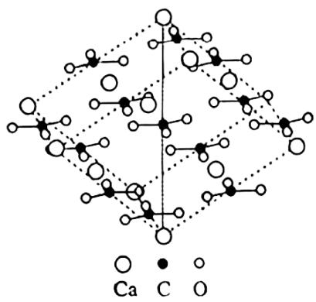

第12题
一种合金属M和非金属G的耐火陶瓷电热元件A是一种二元化合物，由于两种元素的原子半径相差不大，电负性比较接近，所以其具有近似于金属与陶瓷的性质，具有导电性，其外观为灰色金属色泽，源于其四方型的晶体结构，密度为 $6.25g⋅{cm}^{−3}$ ，熔点高达 ${2030}^{∘}C$ ，在高温下表面能形成G的氧化膜钝化层以阻止进一步氧化。M的硫化物B是重要的固体润滑剂，含M59.9%。而金刚砂中含有大量的G。

第13题
确定下列 Lewis 碱的软硬： $OH^{−}$ 、 $H^{−}$ 、 $RO^{−}$ 、 $RS^{−}$ 、 $F^{−}$ 、 $Cl^{−}$ 、 $I^{−}$ 、 $NH_{3}$ 、 $PR_{3}$ 、 $CH_{3}COO^{−}$ ， $SCN^{−}$ 、 $CO_{3}^{2−}$ 、CO、 $N_{2}H_{4}$ 、 $C_{6}H_{6}$ 。

第14题
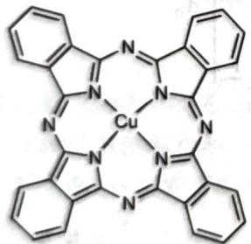
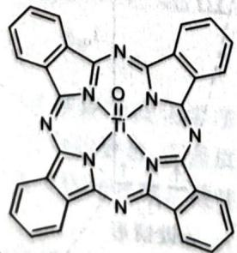
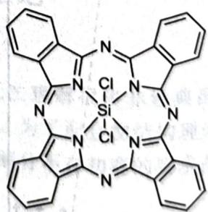
第一个配位数为 4，氧化态为 +2，平面四方，顺磁性；第二个为配位数为 5，氧化态为 +4，反磁性；第三个配位数为 6，氧化态为 +4，顺磁性。

第15题
据文献报道，配位化合物 ${\left[PtCr(PhCOS)_{4}(NCS)\right]}_{∞}$ 是呈曲折(zig-zag)状的准一维链式聚合物，含桥连配体。测得有一类 Pt—S 键显著地长于其余的 Pt—S 键。画出该聚合物的结构，要求明确示出键连关系以及空间构型。

第16题
确定下列 Lewis 酸的软硬： $H_{3}O^{+}$ 、 $Hg^{2+}$ 、 $MeHg^{+}$ 、 $Hg_{2}^{2+}$ 、 $Li^{+}$ 、 $Na^{+}$ 、 $K^{+}$ 、 $Pt^{2+}$ 、 $Ti^{4+}$ 、 $Pd^{2+}$ 、 $Cr^{3+}$ 、 $Cr^{6+}$ 、 $Ag^{+}$ 、 $BF_{3}$ 、 $BH_{3}$ 、 $R_{3}C^{+}$ 、 $M^{0}$ 、 $Ln^{3+}$ 、 $Au^{+}$ 。

第17题
${760}^{∘}C$ 和 $1.01×{10}^{5} Pa$ 下, 令 $H_{2}$ 和某稀有气体以体积比 $1:1$ 缓缓通过盛有熔融 AgI 的器皿, AgI 被部分还原。反应后的气体通过盛有 $20.00 mL0.1000 mol/L$ 的 NaOH 洗气瓶, 收集干燥后的尾气。某次实验后, 洗气瓶后的溶液可被 $4.500 mL0.1000 mol/LHCl$ 溶液中和, 尾气在 ${17.0}^{∘}C、1.013×{10}^{5} Pa$ 下体积为 $254.9 mL$ 。已知 ${760}^{∘}C$ 时, 纯 HI 有 $30.00\%$ 分解为单质。
- 计算尾气中 $H_{2}$ 和器皿中剩余 Ag 的物质的量。
- 如何将 Ag 从器皿中的残渣中分离出来?

第18题
计算化学研究表明，反应 $H_{2}S+SO_{2}$ 的焓变 $ΔH=16kJ/mol$ 。反应过程中，先产生中间体 $H_{2}S_{2}O_{2}$ 。其中一种中间体转化为产物的焓变为 -14kJ/mol,由原料转化为中间体的活化能为 136kJ/mol。画出反应过程中的势能图，并计算由中间体 $H_{2}S_{2}O_{2}$ 转化为原料的反应的活化能与焓变。

第19题
所谓酸雨是指大气中的二氧化硫和氮氧化物与水、氧气发生化学反应，生成 $H_{2}SO_{4}$ 、 $HNO_{3}$ 使雨水的 pH 值下降的现象。酸雨的 pH 值最低可达 1.7,危害严重。我国的华北地区又是世界上最大的酸雨区之一，防治酸雨刻不容缓。
- $SO_{2}$ 在分压为 101.325kPa, 25℃下，在每升水中溶解度为 $33.9dm^{3}$ 。假定溶解过程中体积不变，计算该饱和溶液中 $SO_{2}$ 的总浓度。
$SO_{2}$ 水溶液中，我们主要考虑到以下两个平衡:
$${SO}_{2}(aq)+H_{2}O(1)⇌{HSO}_{3}^{−}(aq)+H^{+}(aq) K_{a_{1}}={10}^{−1.92},$$
$${HSO}_{3}^{−}(aq)⇌{SO}_{3}^{2−}(aq)+H^{+}(aq) K_{a_{2}}={10}^{−7.18}。$$
- 计算前一问中溶液的 pH。
在 $NaHSO_{3}$ 溶液中, 以下的这个平衡是最重要的:
$$2{HSO}_{3}^{−}(aq)⇌{SO}_{3}^{2−}(aq)+{SO}_{2}(aq)+H_{2}O(l)。$$
- 现在我们只考虑这最重要的平衡, 计算 $0.0100 mol/{dm}^{3}$ 的 ${NaHSO}_{3}$ 水溶液中 ${SO}_{2}$ 的浓度。
- 已知 $BaSO_{3}$ 在水中的溶解度为 $0.160 g/dm^{3}$ ，求 $BaSO_{3}$ 的 $R_{sp}$ 。

第20题
- 0.10mol/L $Na_{2}B_{4}O_{6}(OH)_{4}$…
求下列体系的 pH(数据自查):
- 0.10mol/L $Na_{2}B_{4}O_{6}(OH)_{4}$ 和 0.20mol/L $NaB_{5}O_{6}(OH)_{4}$ 的混合物； 2.0.10mol/L(NH₄ )₂ SO₃ ; 3.0.10mol/LNH₄ HSO₃ .

第21题
用方程式拆开的方法(而不是待定系数法或其他方法)配平：
$$P_{4}+P_{2}I_{4}+H_{2}O→{PH}_{4}I+H_{3}{PO}_{4}。$$

第22题
- 据 2009 年的报道，采用 1:1 硫酸溶液同槽浸出锰结核矿[质量分数 $w({MnO}_{2})=0.20$]和锌精矿[质量分数 $w(ZnS)=0.70$]的工艺方法提取锰和锌获得成功。该方法的原理是利用 ${MnO}_{2}$ 与 $ZnS$ 在酸性条件下发生氧化还原反应，使矿物中的锰与锌以 ${Mn}^{2+}$、${Zn}^{2+}$ 的形式浸出。研究发现，两种矿物同槽酸浸 4 h 后，锰和锌的浸出率只有 80% 左右，为了提高浸出率，在实际工艺中，需将过滤后的滤渣用四氯乙烷处理后再做二次酸浸，此处的四氯乙烷所起的作用是（ ）。
A. 氧化剂 B. 还原剂 C. 催化剂 D. 溶剂

第23题
有 A、B、C、D 四种元素，其价电子数依次为 1、2、6、7，其电子层数依次减小。已知 $D^{−}$ 的电子层结构与 Ar 原子相同，A 和 B 的次外层各只有 8 个电子，C 的次外层有 18 个电子。试判断这四种元素：
3-1 原子半径由小到大的顺序。
3-2 第一电离能由小到大的顺序。
3-3 电负性由小到大的顺序。
3-4 金属性由弱到强的顺序。
3-5 分别写出元素原子最外层的 $l=0$ 的电子的量子数。

第24题
1885年，德国夫赖堡(Frieberg)矿业学院的一位教授在分析夫赖堡附近发现的一种新矿石(以X表示，X为整比化合物)的时候，发现其中有一种当时未知的新元素(以Y表示，在X中Y的化合价为+4)，并通过实验验证了自己的推断。经分析，X中含有银元素(化合价为+1)和硫元素(化合价为-2)，其中Ag的质量分数为76.53%。在氢气流中加热X，可得到 $Ag_{2}S$、$H_{2}S$ 和 Y 的低价硫化物(Y的化合价为+2)。如果在200℃和100kPa条件下完全转化16.0 g 的 X 需要 0.557 L 的氢气。根据上面的描述：
4-1 计算 Y 的摩尔质量并指出 Y 在元素周期表中的位置。
4-2 写出氢气和 X 反应的化学方程式。

第25题
固体材料的制备中，常遇到缺陷和非整比（非化学计量）的化合物，$Na_{1−x+y}Ca_{x/2}LaTiO_{4}$ 就是非整比化合物，也是一类新的高温超导体。
它的制备方法如下：用 $NaLaTiO_{4}(I)$ 作为母体化合物，和无水 $Ca(NO_{3})_{2}$ 混合，封闭在耐热玻管中，加热到 ${350}^{∘}C$，维持3天，然后打开，取出样品，用水冲洗，直到没有杂质（用X射线衍射证实），得到 $Ca^{2+}$ 交换产物，记为 $Na_{1−x}Ca_{x/2}LaTiO_{4}(II)$，光谱实验证明，上述过程中(I)有86%的 $Na^{+}$ 被交换，所以产生离子空位（即部分原本 $Na^{+}$ 的位置空置了）。
将样品(II)放入 ${300}^{∘}C$ 下的钠蒸气中，经历数天，该物质由白色渐变为黑色，这是 $Na^{+}$ 插入空位所致，光谱实验证明，有 88% 的离子空位被 $Na^{+}$ 插入了，生成目标化合物 ${Na}_{1−x+y}{Ca}_{x/2}{LaTiO}_{4}(III)$。试回答：
5-1 制备时，为何选用 $Ca(NO_{3})_{2}$ 而不用其他钙盐？
5-2 产物(III)中 $x$ 和 $y$ 分别是多少？
5-3 当化合物(II)中的离子空位被 ${Na}^{+}$ 插入时，为保持晶体的电中性，部分 Ti 的化合价发生了改变，求化合物(III)中高、低价态钛离子的个数比为何？

第26题
6-1 今有两种燃料，甲烷和氢气，设它们与氧气的反应为理想燃烧，利用下列 298 K 的数据（设它们与温度无关）分别计算按化学计量比发生的燃烧反应所能达到的最高温度。
 | O₂(g) | H₂(g) | CH₄(g) | CO₂(g) | H₂O(l) | H₂O(g)
$Δ_{f}H_{m}^{θ}$ / kJ·mol⁻¹ | 0 | 0 | −74.81 | −393.5 | −285.8 | −241.8
$S^{θ}$ / J·K⁻¹·mol⁻¹ | 205.1 | 130.7 | 186.3 | 213.6 | 69.9 | 188.8
$C_{p}^{θ}$(B) / J·K⁻¹·mol⁻¹ | 29.4 | 28.8 | 35.5 | 37.1 | 75.3 | 33.6
火箭所能达到的最大速度与喷气速度及火箭结构有关，由此可得到如下计算火箭推动力 Isp 的公式：
$$I_{sp}=K\overline{C_{p}}T/M$$
式中 T 和 Cp 分别为热力学温度和平均等压摩尔热容，K 为与火箭结构有关的特性常数。
6-2 请问：式中的 M 是一个什么物理量？为什么？用上述两种燃料作为火箭燃料，以氧气为火箭氧化剂，按化学计量比发生燃烧反应，推动火箭前进，分别计算 M 值。
6-3 设火箭特性常数 K 与燃料无关，通过计算说明，上述哪种燃料用作火箭燃料的性能较好？

第27题
萃取基于物质在两不相溶液体间的分配平衡。分配系数 KD=(as)₂/(as)₁（同形体）；分配比 D=(Cs)₂/(Cs)₁（分析总浓度）。连续萃取公式：
$$W_{n}={\left(\frac{V_{1}}{DV_{2}+V_{1}}\right)}^{n}W_{0}$$
6-1 证明方程 1.3。
6-2 S 在氯仿/水中 D=3.2。50 cm³ 水溶液 (a) 100 cm³ 氯仿一次萃取 (b) 25 cm³×4 次萃取，各萃取 S 百分比。
6-3 100 cm³ 含 0.500 g X 水溶液，每次 25 cm³ 己烷（$K_{D}$=9.5），≥99% 需几次？
6-4 有机弱酸 HA：推导 D 作为 [H⁺] 的函数，评论。
6-5 苯甲酸（Ka=6.6×10⁻⁵）与苯酚（Ka=1×10⁻¹⁰）(1) 画 $D/K_{D}$~pH 曲线 (2) 提出分离方法。
6-6 8-羟基喹啉 OxH（K₁=1×10⁻⁵ 阳离子酸、K₂=2×10⁻¹⁰、KD=720）(1) 推导 D([H⁺]) (2) 画 D-pH (3) D 最大时 pH。

第28题
化学方程式是能够很直接形象表示化学反应的过程与特征的一种符号,书写化学方程式是我们必须掌握的一项基本技能。请按照要求完成下列方程式。
7-1 写出泡沫灭火器反应原理的离子方程式：____。
7-2 NaCN属于剧毒物质,有一种处理方法的原理为 $CN^{−}$ 与 $S_{2}O_{3}^{2−}$ 反应生成两种离子,其中一种离子与 $Fe^{3+}$ 反应可生成红色溶液,另一种离子与 $H^{+}$ 作用产生能使品红溶液褪色的刺激性气味的气体,写出 $CN^{−}$ 与 $S_{2}O_{3}^{2−}$ 反应的离子方程式:____。
7-3 亚硝酸盐是食品添加剂中毒性较强的物质之一,可使正常的血红蛋白变成正铁血红蛋白而失去携带氧的功能,导致组织缺氧。将亚硝酸钠溶液滴加到 $K_{2}{Cr}_{2}O_{7}$ 酸性溶液中,溶液由橙色变为绿色,且亚硝酸根被氧化成硝酸根,试写出反应的离子方程式:____。
7-4 将 NaClO 溶液逐滴滴入含淀粉的 NaI 溶液中, 溶液变蓝, 继续滴加, 溶液颜色先加深, 后逐渐变浅, 最终消失。经检测得知此时溶液中含有一种含正五价元素的含氧酸根。写出上述变化过程中第二个反应的离子方程式: ____。

第29题
11 计算下列各溶液的 pH 值。
- 20 mL $0.10 mol⋅L^{−1}$ 的 HCl 和 20 mL $0.10 mol⋅L^{−1}$ 氨水混合；
- 20 mL $0.10 mol⋅L^{−1}$ 的 HCl 和 20 mL $0.20 mol⋅L^{−1}$ 氨水混合。

第30题
（2003 年江苏预赛）1273 K 时 $H_{2}O(g)$ 通过红热的铁生产 $H_{2}$，发生如下反应：
$$Fe(s)+H_{2}O(g)⇌FeO(s)+H_{2}(g)$$
反应的平衡常数 $K_{p}=1.49$（$K_{p}$ 是以各平衡混合气体分压表示的化学平衡常数）。
- 每生成 1.00 mol 氢气需通入水蒸气的物质的量为多少？
- 1273 K 时，若反应体系中只有 0.30 mol 的铁并通入 1.00 mol 水蒸气与其反应，试计算反应后各组分的物质的量。反应后体系是否处于平衡状态，为什么？
- 1273 K 时，当 1.00 mol 水蒸气与 0.80 mol 铁接触时，最后各组分的物质的量是多少？

